2020-03-27 מזמין: מיכאל

* קברנה סוביניון אזורי כמות: 7

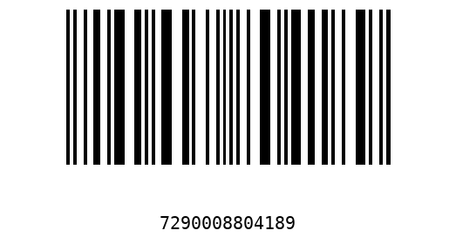

* שוקולד שברי אגוז 80ג כמות: 1

